Szanowni Rodzice!
W związku z odwołaniem zajęć edukacyjnych w grupie „Słoneczka” zwracam się do Państwa o pomoc w opanowaniu umiejętności prawidłowej wymowy dzieci uczęszczających na terapię logopedyczną.
Proponuję zestawy ćwiczeń logopedycznych, które możecie Państwo wykonywać z dzieckiem w domu. Prosiłabym o znalezienie chociaż kilku minut każdego dnia o stałej porze, aby ćwiczenia były stałym rytuałem. Warto też pamiętać, że należy ćwiczyć systematycznie dostosowując liczbę ćwiczeń oraz ich powtórzeń do możliwości dziecka.
Najlepsza będzie forma zabawy.

1.Ćwiczenia słuchowe
stanowią bardzo ważną grupę ćwiczeń logopedycznych, ponieważ często opóźnienia czy zaburzenia rozwoju mowy pojawiają się na skutek opóźnień rozwoju słuchu fonematycznego. Stymulując funkcje słuchowe przyczyniamy się do rozwoju mowy dziecka.

„Co słyszę?” – dziecko nasłuchuje i rozpoznaje odgłosy dochodzące z sąsiedztwa, ulicy, różne sprzęty, pojazdy, zwierzęta.
Przykładowa strona z odgłosami: http://xn--odgosy-5db.pl/

2. Ćwiczenia oddechowe
poprawiają wydolność oddechową, sprzyjają wydłużaniu fazy wydechowej, co powoduje poprawę jakości mowy.
Ćwiczenia prowadzone są najczęściej w formie zabawowej, przy wykorzystaniu różnych środków, np. piórek, piłeczek, wody mydlanej, chrupek, wiatraczków itp.
Propozycje zabaw:
Zabawy logopedyczne. Ćwiczenia oddechowe #42 - YouTube
Zabawy logopedyczne. Ćwiczenia oddechowe #39 - YouTube
ćwiczenie wdechu - przenoszenie na wdechu przez słomkę drobnych lekkich drobiazgów np. skrawki papieru, ryż preparowany, waciki, itp.,
'wąchanie kwiatów' (wyczuwaj ruchy skrzydełek nosa), weź wdech nosem - zatrzymaj powietrze w płucach na parę sekund, następnie wykonaj spokojny długi wydech - ćwiczenie to wykonuj z otwartymi i zamkniętymi oczami,
dmuchanie na płomień świecy,
dmuchanie na piłeczkę pingpongową, wyścigi piłeczek,
dmuchanie na kulkę z waty, na wiatraczek,
Nie robimy wszystkich ćwiczeń oddechowych na raz. Jednego dnia należy wybrać jedno z ćwiczeń. Ćwiczenia oddechowe wykonujemy stopniowo, bez najmniejszego wysiłku. Powtarzamy je kilkakrotnie, w pewnych odstępach czasu. Nie należy ćwiczyć za długo, by nie dopuścić do zmęczenia i hiperwentylacji.

3. Ćwiczenia narządów artykulacyjnych
u większości dzieci z wadą wymowy występuje obniżona sprawność narządów artykulacyjnych - języka, warg, policzków, podniebienia miękkiego. Czasem przyczyną wady wymowy są nieprawidłowości w budowie anatomicznej narządów mowy, np. zbyt krótkie wędzidełko podjęzykowe, przerośnięty język, zbyt duża masa języka itp. Przyczyną bywają także, szczególnie u dzieci młodszych, nieprawidłowe nawyki związane z połykaniem lub oddychaniem. Konieczne są w tych wszystkich wypadkach ćwiczenia motoryki narządów mowy oraz ćwiczenia prawidłowego połykania.
Proponuję wykonać z dziećmi dwa poniższe ćwiczenia:
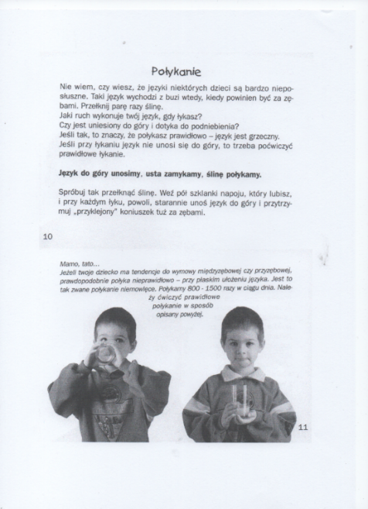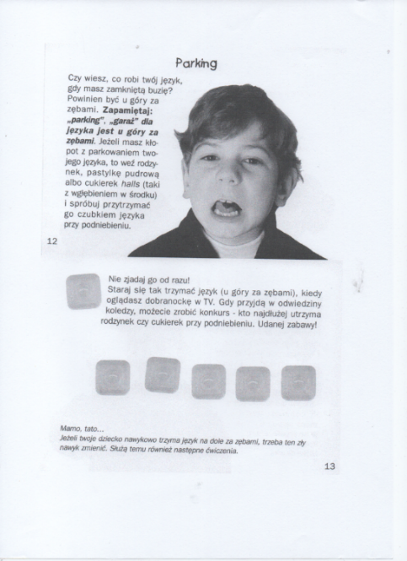
Powodzenia!
Logopeda – Żaneta Buk

